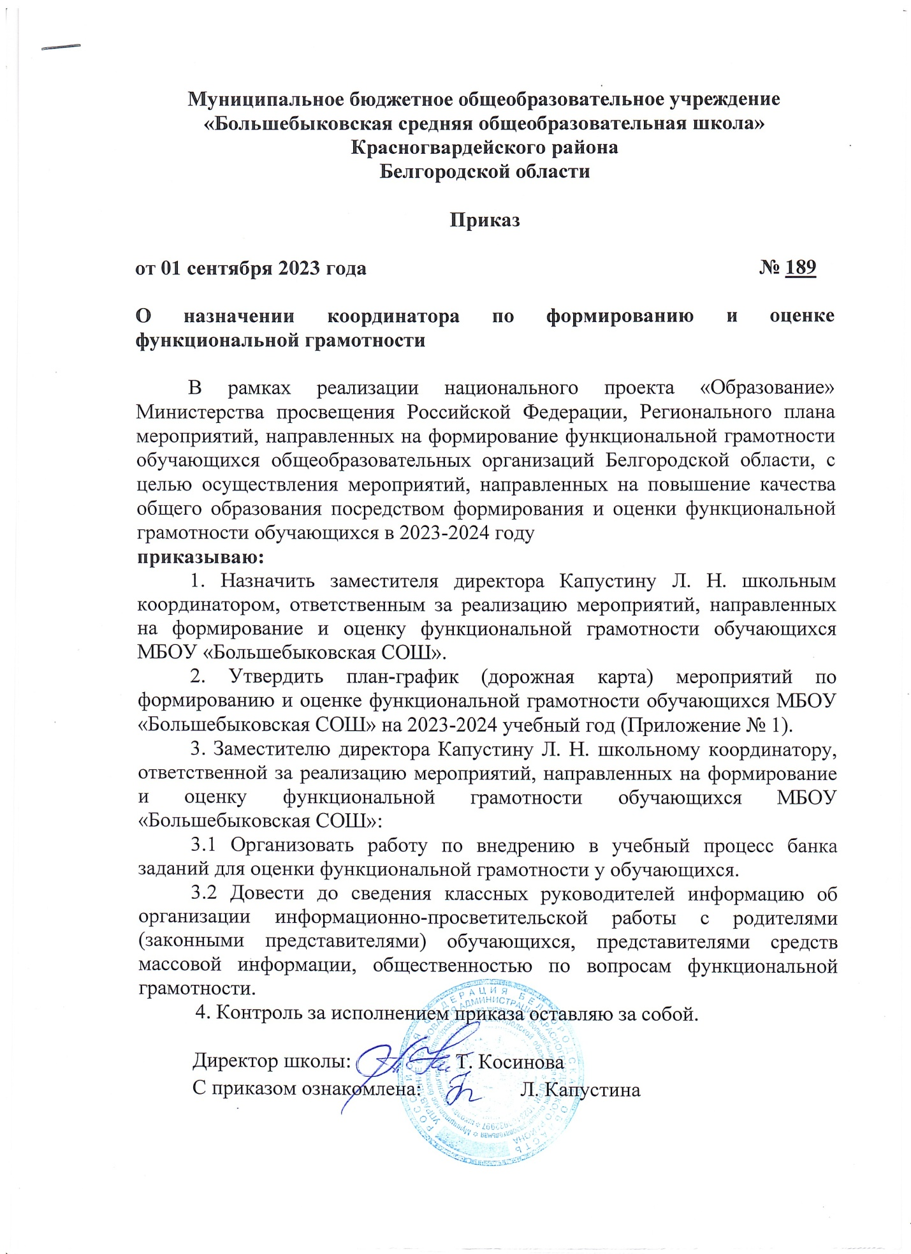

Приложение №1 к приказу по
МБОУ «Большебыковская СОШ»
от 01.09.23 № __
План-график мероприятий, направленных на формирование
и оценку функциональной грамотности обучающихся МБОУ «Большебыковская СОШ»
на 2023/2024 учебный год

№ п/п | Мероприятие | Сроки | Ответственный
Информационно-просветительская работа с участниками образовательных отношений
1 | Педагогический совет «Оценивание функциональной грамотности» | ноябрь | директор школы
2 | Родительское собрание «Функциональная грамотность школьника как образовательный результат» | по графику | классные руководители
3 | Пополнение информационно-справочного раздела «Функциональная грамотность» на сайте школы | в течение года | заместитель директора по УВР, учитель информатики
Программно-методическое обеспечение
1 | Изменение рабочих программ по всем предметам учебного плана основного общего образования: корректировка планируемых образовательных результатов обучающихся | январь-май | учителя-предметники
2 | Подбор программ курсов внеурочной деятельности на 2023-2024 учебный год по формированию функциональной грамотности | в течение года | заместитель директора по ВР
Подготовка педагогов
1 | Совещание при директоре по стратегии развития профессиональных компетенций педагогов в вопросах функциональной грамотности | октябрь | директор школы
2 | Организация курсовой подготовки педагогов «Оценивание функциональной грамотности» | по необходимости | заместитель директора по УВР, руководители ШМО
3 | Участие в семинарах, вебинарах по вопросам формирования функциональной грамотности | в течение года | заместитель директора по УВР, педагоги
Проведение контрольно-оценочных процедур
1 | Проведение диагностических срезов на предмет выявления уровня сформированности функциональной грамотности обучающихся | по графику | учителя-предметники
2 | Проведение дней функциональной грамотности:  - естественно-научная / читательская / математическая / глобальные компетенции «Выбери продукт в магазине: читаем этикетки, соотносим качество, пользу и цену, а также экологичность»  - математическая / читательская / естественно-научная / креативная «Рассчитай ремонт: выбираем материалы, соотносим качество и цену, экологичность»  - финансовая / читательская / математическая «Возьми кредит: считаем и читаем текст договора» | Ноябрь  Январь  Март | учителя-предметники

